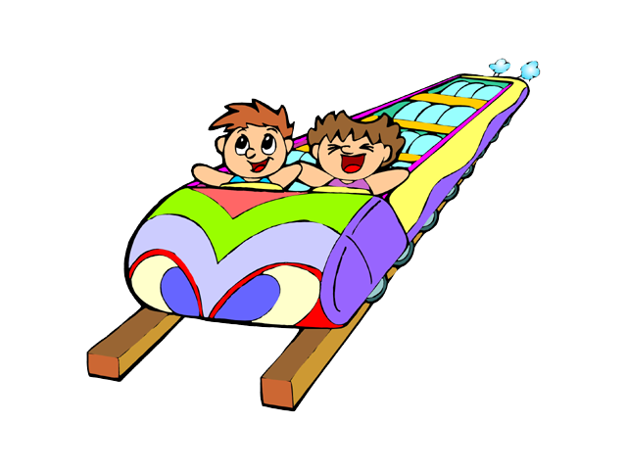
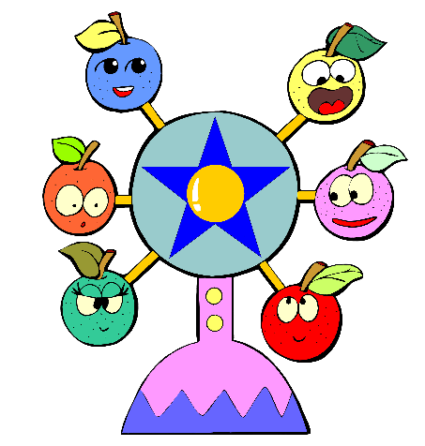

個人/二人遊戲 | 烏鴉烏龜、千元大獎、蟹行、拔槍、蜈蚣行、頂沙包、「大蘋果、小西瓜、長間尺」
反應遊戲 | 馬蹓搶櫈、先生話
搓拳遊戲 | 身體包剪搥、搓拳高手、搓拳跟我走、穿隧道、萬萬歲、跳、跑、拍掌...
音樂遊戲 | 音樂指揮家、音樂計算機、音樂椅、跟我拍、哪件樂器不見了？張開大耳朶、小小歌劇(如打開蚊帳、齊齊望過去)
走動遊戲 | 「海、陸、空」、動物跳、走綱線、「警察、走私」、網魚、夾鬼、黐牆鬼、义燒包、007 Bang！、監獄風雲、救命、電腦資料、對對碰
考專注 | 鏡子動作、「拍4、拍7」、捉蟲蟲、連珠炮、動物園、下大雨、「吓、咩話」、「香蕉、蘋果」、Penny Penny、Killer、跟阿媽去買餸、畫星
身體語言 | 估戲名、估動作、估人物；形狀造型、「漢堡包」
大腦體操 | 槍和杷、23和32、羊羊追牛牛、耳和鼻、搥和搓、前後旋轉、攪拌機、抹玻璃、眼明手快、方圓動作
歷奇遊戲 | 坐地起立、拍數字、跳大繩、腹背受敵、筷子轉轉轉、四人五足、排龍、打蛇餅、抛水球、運金磚、「集體行動」
團體合作遊戲 | 風車轉、賽龍船、傳拖鞋、夾水樽、叠空罐、拋物件、傳呼拉圈、屹立不倒、空中浮球、人浪、萬里長城傳金露、十樣寶物、步步高升
報紙遊戲 | 報紙跳繩、報紙跆拳道、報紙尋字、報紙拼圖
毛巾遊戲 | 手背接毛巾
話劇創作 | 默劇大賽：音樂會、運動場、上學的一天、街頭事件  故事改編：三隻小豬、狼來了、龜免賽跑
傳統遊戲 (走動) | 大風吹、生果踎、「上中環、落灣仔」、斗零一毫、狐狸先生、歸來吧、心臟病、二龍爭珠、搶龍尾、估領袖、傳電
傳統遊戲 (團體合作) | 收買佬、世界之最

遊戲的意義
根據華里斯坦(Harvey Wallerstein) 的定義，「遊戲」是「一種身體或頭腦的活動…..其主要之目的是取悅參予活動者，至於活動本身通常並無任何嚴肅的目標需要達到」，所以遊戲本身只是一種活動媒介，活動者可按其意願進行各式各樣的「遊戲」，而不應受到強迫或諸多規限。

遊戲功能
促進遊戲者的身體增長、平衡反應、鬆弛身心、大腦協調、集中能力、群體合作、遵守規則；間接對提高學習能力也有幫助。

帶領遊戲者的必備條件
- 活潑大方、熱情開放
- 聲調明朗清晰，運用丹田氣「廣播」
- 預先妥善準備好遊戲時所需的一切物資
- 對遊戲玩法要熟悉
- 能有幽默感更佳

帶領遊戲的技巧
- 除了事先設計好一些在預定時間內的遊戲外，應多準備幾個後備遊戲，以備不時之需。
- 為集中眾人，最好圍成圓圈。
- 確保所有人都能望到你，切忌背向任可一位遊戲者。

- 不要問大家是否願意玩遊戲，要用肯定的語氣，如：「讓我們現在一起玩遊戲吧。」
- 以簡單、受歡迎的遊戲開始，第一個熱身遊戲的講解時間最好能於半分鐘內完成。
- 解釋遊戲之前，將參加者排好陣勢，使其更容易明白所解釋的遊戲內容。
- 用簡短的說話介紹遊戲的名字、目的、玩法、規則、計分等，如能以動作來示範更佳；給予遊戲者有發問的機會，然後才開始玩。
- 如要進行一些比較複雜及需計分的遊戲，最好有三、五輪熱身的示範，才開始正式比賽或計分。
- 先從一些反應靈敏的人開始，其他的人就會受其影響而投入於遊戲中。
- 保持遊戲進行迅速，不要緩慢。
- 盡可能使遊戲多變化，動靜交替，不要連續作太多激烈的遊戲。
- 要在遊戲達到高潮時終結，讓參加者保留一份愉快、流連忘返的回憶。
─ 完 ─

